La pétanque

A2/B1

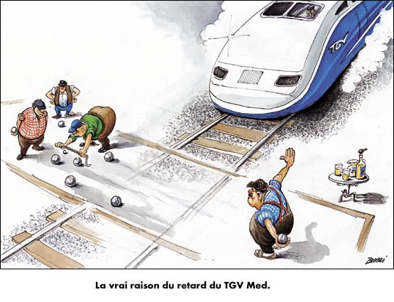
Pour commencer : Décrire les images :
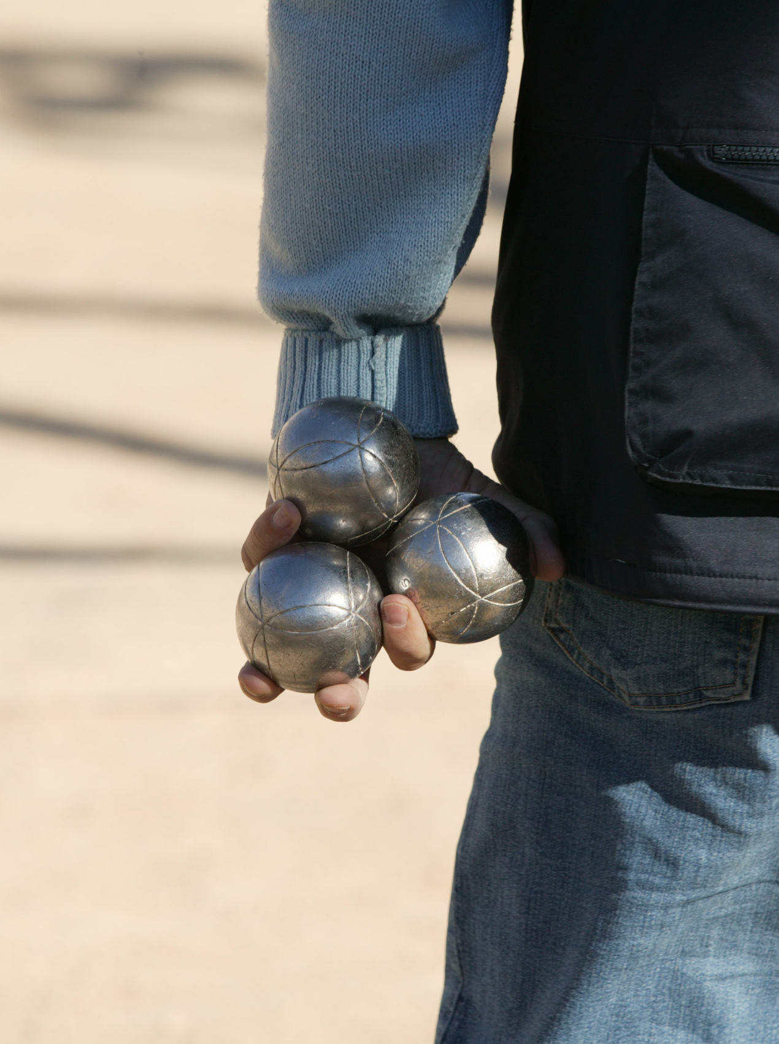

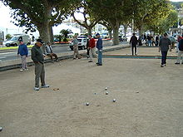

Le vocabulaire :
Compléter avec les mots :
un joueur le cochonnet (la petite boule rouge) les boules le chiffon le cercle
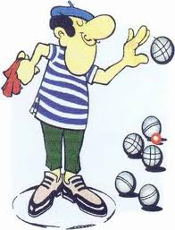

« pointer » = lancer sa boule le plus près possible du cochonnet.
« tirer » = faire sortir du jeu une boule de l’autre équipe.

Les règles :
0,6ns
Deux équipes de deux ou trois personnes jouent l’une contre l’autre. La première qui obtient 13 points gagne. Chaque équipe a 6 boules au total.

On trace un cercle au sol.
L’équipe 1 lance le cochonnet (idéalement, entre 6 et 10 mètres du cercle) et une première boule.
L’équipe 2 lance une boule. Si sa boule est la plus proche du cochonnet, c’est à l’équipe 1 de jouer ; si sa boule est la plus loin du cochonnet, c’est à l’équipe 2 de rejouer.
C’est toujours au tour de l’équipe qui n’est pas la plus proche du cochonnet de jouer. Une équipe peut jouer plusieurs fois de suite, elle ne s’arrête que quand elle est à côté du cochonnet ou que quand elle n’a plus de boules.
Quand il ne reste plus de boules, on compte les points :
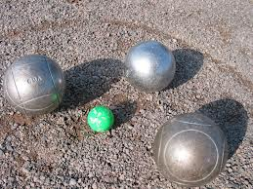
On comptabilise toutes les boules d'une équipe qui se trouvent plus près du cochonnet que la plus proche des boules adverses.
Exemple 1 :

Équipe 1

Équipe 2

L’équipe 1 a deux boules plus proches du cochonnet, elle a 2 points.
Exemple 2 :
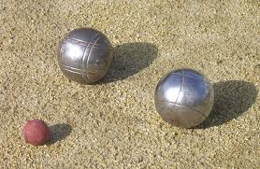
Équipe 2

Équipe 1

L’équipe 2 a une boule plus proche du cochonnet, elle a un point.
Cas particuliers :
Si un joueur fait sortir le cochonnet du terrain, la partie est annulée.
Une boule qui sort du terrain n’est pas comptabilisée.

À vous de jouer :

Choisir un terrain plat, de préférence avec du sable et sans caillou.
Faire compter les points aux élèves.
Parler français pendant le jeu :
On a gagné. ≠ On a perdu.
Il triche.
Le score est…
On mène. ≠ On perd.
Cette boule est la plus proche. Cette boule est plus loin.
Je ne suis pas d’accord. Il faut mesurer.
Entre la boule et le cochonnet, il y a … centimètres.
Ça se voit, pas besoin de mesurer.
Je tire ou je pointe ?
Je te conseille de pointer/tirer.
Vise le cochonnet.
Attention, le terrain est en pente. Attention, il y a un caillou.

